KO Petrovac, kat.parcela 195

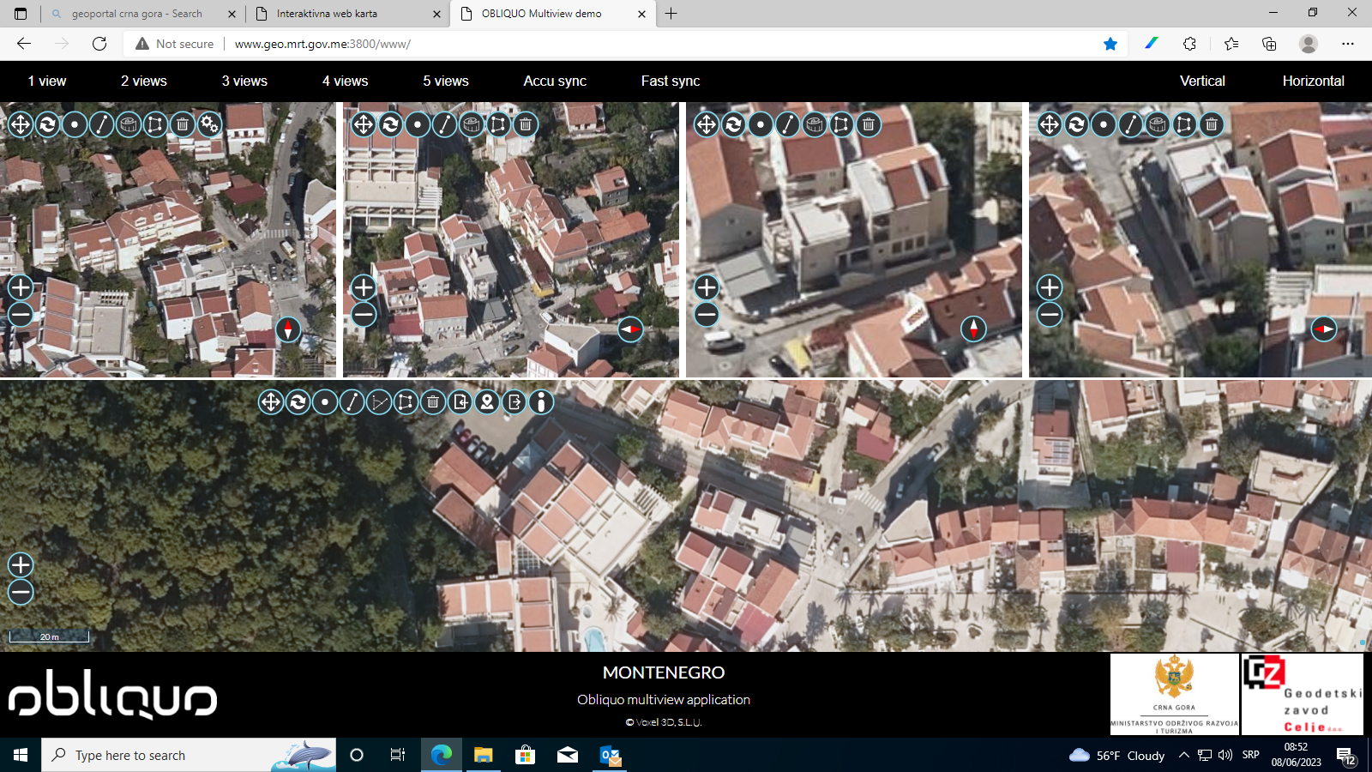

KO Budva kat.parcela br.501/1

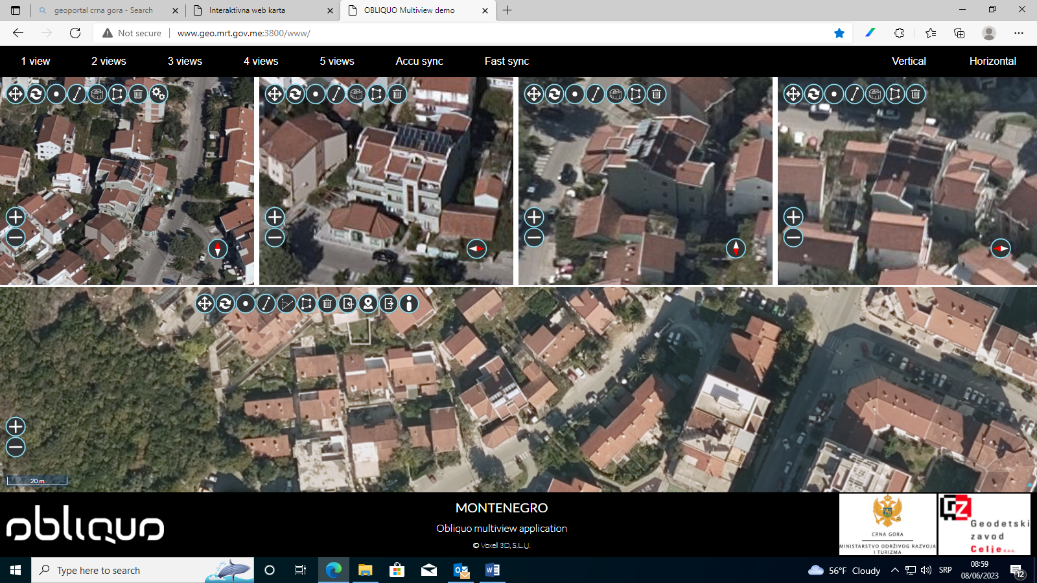

KO Budva kat.parcela br.501/3

